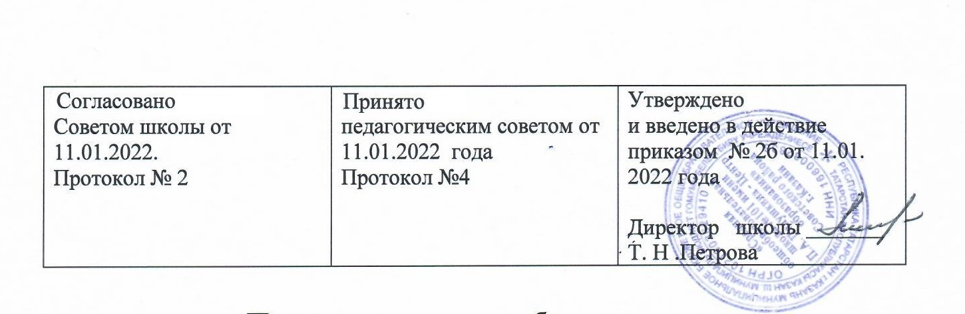
Положение
о порядке зачета результатов освоения обучающимися учебных предметов, курсов, дисциплин (модулей), практики, дополнительных образовательных программ в других организациях, осуществляющих образовательную
деятельность
в МБОУ «Средняя общеобразовательная школа №101 имени П.А. Полушкина» Советского района г. Казани
- Настоящий порядок регламентирует зачет результатов освоения обучающимися учебных предметов, курсов, дисциплин (модулей), практики, дополнительных образовательных программ в других организациях, осуществляющих образовательную деятельность.
1.1 Порядок разработан в соответствии с ФЗ «Об образовании в РФ» от 29.12.2012 № 273 – ФЗ, приказом Минобрнауки РФ № 845, Минпросвещения России № 369 от 30.06.2020 «Об утверждении Порядка зачета организацией, осуществляющей образовательную деятельность, результатов освоения обучающимися учебных предметов, курсов, дисциплин (модулей), практики, дополнительных образовательных программ в других организациях, осуществляющих образовательную деятельность».
- В соответствии с пунктом 7 части 1 статьи 34 Федерального закона от 29.12.2012 №273-ФЗ «Об образовании в Российской Федерации» обучающиеся имеют право на зачет организацией, осуществляющей образовательную деятельность, в установленном ею порядке результатов освоения учебных предметов, курсов, дисциплин (модулей), практики, дополнительных образовательных программ в других организациях, осуществляющих образовательную деятельность.
- Под зачётом в настоящем порядке понимается перенос в документы об освоении образовательной программы учебных предметов, курсов, дисциплин (модулей), практики (далее – дисциплины) с соответствующей оценкой, полученной при освоении образовательной программы в других организациях, осуществляющих
образовательную деятельность, или без неё. Решение о зачёте освобождает обучающегося от необходимости повторного изучения соответствующей дисциплины.
- Зачет осуществляется посредством сопоставления планируемых результатов по соответствующей части (учебному предмету, курсу, дисциплине (модулю), практике) образовательной программы, и результатов пройденного обучения.
- Решение о зачёте дисциплины оформляется приказом директора учреждения.
- В случае несовпадения наименования дисциплины и (или) при недостаточном объёме часов (более 10%), и (или) при несовпадении планируемых результатов, решение о зачёте дисциплины принимается с учётом мнения педагогического совета учреждения.
- Педагогический совет может принять решение о прохождении обучающимся промежуточной аттестации по дисциплине. Промежуточная аттестация проводится учителем, ведущим данную дисциплину.
- Для получения зачета обучающийся или родители (законные представители) несовершеннолетнего обучающегося представляют в учреждение следующие документы:
- заявление о зачёте дисциплины;
- документ об образовании или справку об обучении или о периоде обучения;
- копию лицензии на осуществление образовательной деятельности организации, осуществляющей образовательную деятельность, в которой ранее обучался обучающийся.
- Зачёт дисциплины проводится не позднее одного месяца до начала итоговой аттестации.
- Учреждение вправе запросить от обучающегося или родителей (законных представителей) несовершеннолетнего обучающегося дополнительные документы и сведения об обучении в другой организации, осуществляющей образовательную деятельность.
- Получение зачёта не освобождает обучающегося от прохождения итоговой аттестации в учреждении.
- В случае несовпадения формы промежуточной аттестации по дисциплине («зачёт» вместо балльной оценки), по желанию обучающегося или родителей (законных представителей) данная дисциплина может быть зачтена с оценкой «удовлетворительно».
- Результаты зачёта фиксируются в личном деле обучающегося.
- Принятие решений о зачёте в случае совместного ведения образовательной деятельности в рамках сетевой формы образовательных программ производится в соответствии с договором между организациями, осуществляющими образовательную деятельность.
- Дисциплины, освоенные обучающимися в другой организации, осуществляющей образовательную деятельность, но не предусмотренные учебным планом данного учреждения, могут быть зачтены обучающемуся по его письменному заявлению или заявлению родителей (законных представителей) несовершеннолетнего обучающегося.

